............................., ...............................
(miejscowość) (data)
...................................................................................
(imię i nazwisko składającego oświadczenie)

..................................................................................
(dokładny adres)

OŚWIADCZENIE

Oświadczam, że nie posiadam tytułu prawnego do innego lokalu mieszkalnego/domu położonego w Kielcach lub w pobliskiej miejscowości, tj. w powiecie kieleckim.

Jestem świadoma/y odpowiedzialności karnej za złożenie fałszywego oświadczenia.

............................................................
(podpis składającego oświadczenie)

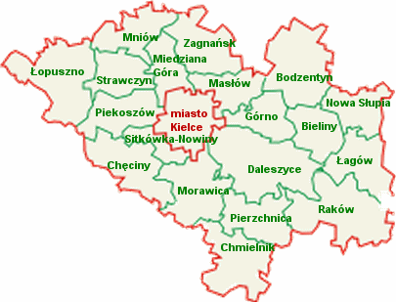
mapa powiatu kieleckiego

